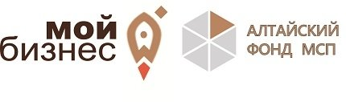

Приглашаем на конференцию «Алтай - Земля возможностей. Творчество и бизнес»
2 декабря впервые на территории Алтайского края, на площадке Центра «Мой бизнес», пройдёт конференция «Алтай - Земля возможностей. Творчество и бизнес».
Название конференции определяет основную тему выступлений всех спикеров. Предпринимателям края Алтай даёт благодатную почву для развития бизнеса. Туризм, производство экологически чистых продуктов питания, фармацевтическое производство, творчество, вдохновлённое красотой пейзажей – это и многое другие отличает нас от других регионов.
На форуме участников ожидает знакомство и общение с представителями власти, бизнеса, искусства и творчества. Спикеры поделятся опытом своего творческого пути, который, возможно, вдохновит участников на реализацию новых проектов. Все спикеры связаны с Алтаем, любят Алтай, и важно, что родная Земля всем помогает реализовываться, творить, развиваться и зарабатывать.
Регистрация обязательна.
https://мойбизнес22.рф/news/7384/

